- Cảm giác:
Khái niệm cảm giác: Cảm giác là một quá trình tâm lý phản ánh những thuộc tính riêng lẻ các thuộc tính bên ngoài của các sự vật hiện tượng khi chúng trực tiếp tác động vào giác quan của loài người.
Phân loại cảm giác:
- Cảm giác bên ngoài: cảm giác nhìn (thị giác), cảm giác nghe (thính giác), cảm giác ngửi (khứu giác), cảm giác nếm (vị giác), cảm giác da (mạc giác).
- Cảm giác bên trong: cảm giác cơ thể, cảm giác vận động , cảm giác thăng bằng, cảm giác đau.

Quy luật cơ bản của cảm giác:
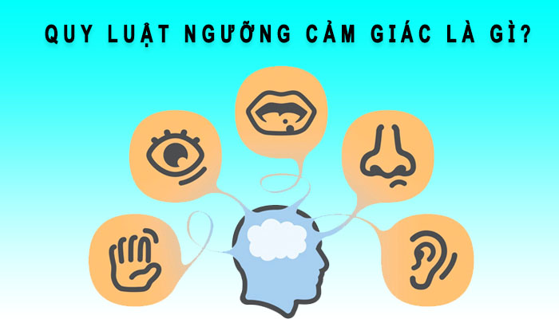

- Quy luật ngưỡng cảm giác: giới hạn mà ở đó kích thích gây ra được cảm giác gọi là ngưỡng cảm giác. Không phải mọi kích thích tác động vào các giác quan đều gây ra cảm giác. Kích thích quá yếu không đủ để gây nên cảm giác (ví dụ như hạt bụi rơi lên bàn tay không đủ gây nên cảm giác xúc giác) và kích thích quá mạnh có thể làm mất cảm giác (ví dụ như đèn pha chiếu thẳng vào mắt khiến ta mất cảm giác nhìn tức thời lúc đó). Vậy, muốn gây ra cảm giác thì kích thích phải đạt tới một giới hạn nhất định. Giới hạn mà ởđó kích thích gây ra được cảm giác gọi là ngưỡng cảm giác.
+ Các loại ngưỡng: ngưỡng tuyệt đối, ngưỡng tuyệt đối dưới (Cường độ kích thích tối thiểu để gây ra cảm giác), ngưỡng tuyệt đối trên (Cường độ kích thích tối đa để gây ra cảm giác), ngưỡng sai biệt (Khả năng phân biệt được sự khác biệt nhỏ nhất giữa hai kích thích cùng một loại).
+ Vùng phản ánh tối ưu: là vùng ở đó cường độ kích thích có thể tạo ra cảm giác rõ ràng nhất.
+ Độ nhạy cảm cảm giác: là khả năng cảm nhận nhanh chóng, chính xác. Độ nhạy cảm phụ thuộc vào: giới tính, lứa tuổi, nghề nghiệp, sự rèn luyện.

- Quy luật thích ứng: thích ứng là khả năng thay đổi độ nhạy cảm của cảm giác cho phù hợp với cường độ kích thích. Dặc điểm: giảm độ nhạy cảm khi gặp kích thích mạnh và tăng độ nhạy cảm khi gặp kích thích yếu; mất cảm giác khi cường độ kích thích mạnh, kéo dài; khả năng thích ứng của mỗi loại cảm giác là khác nhau. Khi đang ở ngoài sân nắng (cường độ kích thích của ánh sáng mạnh) bước vào phòng tối như rạp chiếu phim (cường độ kích thích yếu) thì lúc đầu mắt ta không thấy gì. Nhƣng chỉ khoảng một phút sau, mọi vật xung quanh bắt đầu hiện rõ dần lên.

- Quy luật tác động qua lại: Các cảm giác không tồn tại một cách độc lập, riêng lẻ mà chúng có sự tác động qua lại với nhau. Kết quả của sự tác động qua lại là làm thay đổi độ nhạy cảm của một cảm giác này dưới tác động của cảm giác kia. Quy luật chung là sự kích thích yếu lên một cơ quan phân tích này sẽ làm tăng độ nhạy cảm của một cơ quan phân tích kia và ngược lại. Ví dụ ta thường nói “đói mờ cả mắt”, khi ăn thức ăn cay nồng trong thời tiết lạnh thì con người cảm thấy ấm áp hơn.

- Tri giác:

Khái niệm tri giác: tri giác là một quá trình tâm lý, có khả năng tập hợp các đặc tính riêng lẻ của sự vật hiện tượng, do các giác quan phản ánh, từ đó chúng ta nhận thức được sự vật và hiện tượng một cách toàn bộ. Phản ánh chính xác và trọn vẹn nhất các thuộc tính bên ngoài của các sự vật, hiện tượng khi có sự tác động trực tiếp vào các giác quan.
Phân loại tri giác:
- Cơ quan phân tích:
+ Tri giác nhìn: phản ánh về hình dạng, màu sắc, trạng thái của sự vật, hiện tượng.
+ Tri giác nghe: phản ánh về âm thanh, âm độ lớn hay nhỏ của đối tượng.
+ Tri giác sờ mó: phản ánh về cấu tạo bề mặt, kích thước, nhiệt độ của vật chất hay đối tượng.
- Mục đích tri giác:
+ Tri giác không chủ định: tiến hành tri giác không có mục đích từ trước.
+ Tri giác có chủ định: Tiến hành tri giác có mục đích từ trước.
- Đối tượng tri giác:
+ Tri giác không gian: giúp con người nhận biết được hình dạng, kích thước, khoảng cách, chiều sâu, độ xa và phương hướng của sự vật
+ Tri giác thời gian: là sự phản ánh về vận tốc, độ nhanh hay chậm và tính kế tục của hiện tượng.
+ Tri giác vận động: sự phản ánh những thay đổi về vị trí, sự chuyển động của các đối tượng.

Quy luật cơ bản của tri giác:

- Quy luật về tính đối tượng: khi tri giác sự vật và hiện tượng, trong óc của chúng ta có hình ảnh của sự vật và hiện tượng, hình ảnh đó là do các thuộc tính của sự vật và hiện tượng tác động vào cơ quan cảm giác chúng ta tạo nên trong não. Hình ảnh đó một mặt phản ánh đặc điểm của đối tượng mà ta tri giác, mặt khác nó là hình ảnh chủ quan về thế giới khách quan. Đặc điểm: quy luật cho phép con người định hướng hành vi và hành động; quy luật này phu nhận các quan điểm sai lầm của chủ nghĩa duy tâm chủ quan hoặc cho rằng có một “cấu trúc” có sẵn tạo nên.

- Quy luật về tính lựa chọn: là việc tách sự vật hiện tượng trong vô số sự vật hiện tượng khác của hiện thực khách quan để phản ánh. Khả năng của con người chỉ tri giác một vài đối tượng nào đó trong vô số những sự vật, hiện tượng xung quanh gọi là tính lựa chọn của tri giác. Đối tượng càng khác biệt so với bối cảnh thì quá trình tri giác xảy ra một cách nhanh chóng và dễ dàng, ngược lại đối tượng càng giống với bối cảnh thì tri giác xảy ra một cách khó khăn. Tính lựa chọn của tri giác phụ thuộc: nhu cầu, hứng thú của chủ thể tri giác; ngôn ngữ.

- Quy luật về tính có ý nghĩa: là kết quả của quá trình tri giác cho cá nhân biết được sự vật hiện tượng đó là gì đặt tên cho nó bằng từ nào và thấy được tác dụng của nó ra sao. Ngay cả khi nhìn thấy một sự vật, hiện tượng chưa quen biết, ta cũng cố ghi nhận trong nó một sự giống nhau nào đó với những sự vật, hiện tượng đã quen biết, xếp nó vào một nhóm nào đó. Tính ý nghĩa của tri giác có quan hệ chặt chẽ với tính trọn vẹn: tri giác càng đầy đủ các thuộc tính, các bộ phận của sự vật, hiện tượng thì việc gọi tên hoặc chỉ ra được công dụng, ý nghĩa của sự vật, hiện tượng càng cụ thể và chính xác. Tính có ý nghĩa của tri giác phụ thuộc vào vốn kiến thức, vốn kinh nghiệm, khả năng ngôn ngữ và tư duy của chủ thể.

- Quy luật về tính ổn định: là khả năng phản ánh không thay đổi một số thuộc tính bề ngoài của sự vật hiện tượng mặc dù các điều kiện tri giác thay đổi. Điều kiện tri giác là vị trí của vật so với chủ thể, độ chiếu sáng, góc độ chiếu sáng vào chủ thể. Tính ổn định của tri giác thể hiện rõ trong trường hợp tri giác về độ lớn, hình dạng, màu sắc của đối tượng.

- Quy luật tổng giác: hình ảnh của sự vật, hiện tượng mà tri giác mang lại bị chi phối bởi tổng hợp các hiện tượng tâm lý đã hình thành ở cá nhân gọi là tổng giác. Sự phụ thuộc của hình ảnh tri giác vào nội dung của đời sống tâm lý con người, vào đặc điểm tâm lý nhân cách của họ được gọi là hiện tượng tổng giác. (tổng hợp tâm lý -> hình ảnh tri giác bị biến tấu)

- Ảo giác tri giác: ảo giác là tri giác sai lầm về sự vật, hiện tượng có thật đang tác động vào cá nhân. Ảo ảnh là hiện tượng có tính quy luật, xảy ra ở tất cả mọi người và có ở tất cả mọi loại tri giác, do ba nhóm nguyên nhân chính gây nên: nguyên nhân vật lý (do khúc xạ ánh sáng), nguyên nhân sinh lý (mức độ tiêu hao năng lượng thần kinh, hay độ căng thẳng cơ bắp khác nhau), nguyên nhân tâm lý (do sự chi phối của quy luật trọn vẹn của tri giác, hay sự tương phản cảm giác)...

Phần: Ứng dụng quy luật cảm giác, tri giác trong vận động của con người
Chủ đề số 1: Vận dụng quy luật cảm giác/tri giác để giải thích cách trang trí, sắp xếp hàng hóa trong siêu thị, cửa hàng tiện lợi:
a.Liệt kê các quy luật của cảm giác/tri giác đã được áp dụng trong chủ đề đã chọn?
b.Giải thích quy luật về cảm giác/tri giác đã được sử dụng như thế nào trong chủ đề đã lựa chọn?

Chú ý: Sản phẩm có kèm hình ảnh, số liệu làm minh chứng

- Quy luật cảm giác:
- Quy luật ngưỡng cảm giác:
+ Ở những chỗ trưng bày hàng hóa giảm giá in các mác rất to 99k, 199k, 299k … để tận dụng ngưỡng sai biệt cảm giác để khách hàng cảm thấy rẻ.
+ Sắp xếp các đồ bán chạy ở cùng một chỗ đẹp mắt dễ nhìn nhất để thu hút ánh nhìn.
+ Các thiết bị đắt tiền sẽ được trưng bày ở 1 chỗ tạo bớt cảm giác đắt hơn cho người mua.
+ Đặt giá theo nhận thức của người tiêu dùng: đối với những sản phẩm đặc biệt, nhằm cạnh tranh với đối thủ, chuẩn bị chuyển sang mặt hàng mới, hay vào những dịp gắn liền với một sự kiện nào đó, có thể giảm giá theo hình thức khuyến mãi. Điều này dễ tạo sự chú ý và hài lòng cho khách hàng.
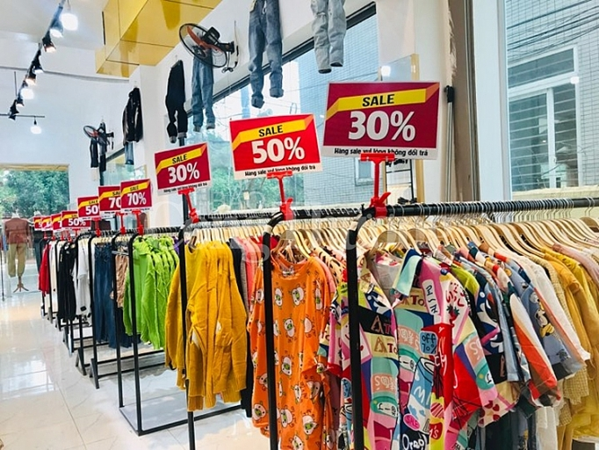


- Quy luật thích ứng:
+ Sản phẩm nên thường xuyên thay đổi mẫu mã, hình thức quảng cáo nhằm hạn chế hiện tượng chai sạn trong cảm xúc. Một quảng cáo gửi đến khách hàng trong một thời gian dài, không có bất kỳ sự mới mẻ nào khiến người ta cảm thấy chán và có xu hướng tìm sản phẩm mới khác thay thế.
- Quy luật tác động qua lại:
+ Để hoa quả ở chính giữa hoặc gần lối đi, khách hàng nhìn ngon, ngửi thấy mùi thơm và ăn ngon sẽ có xu hướng mua hàng.

+ Ở các quầy thu ngân thường để những mặt hàng bánh kẹo màu sắc rực rỡ rất bắt mắt để kích thích sự tò mò muốn ăn thử khách hàng sẽ mua.
+ Sử dụng hình ảnh người nổi tiếng là cách thức gây sự chú ý và thiện cảm với khách hàng. Các nhân vật càng nổi tiếng, lượng người hâm mộ cao và có thái độ làm việc uy tín càng khiến người tiêu dùng tin cậy và chọn mua sản phẩm.
+ Thiết kế, trang trí màu sắc, hình dáng bao bì phải phù hợp với sản phẩm. Ví dụ như các sản phẩm làm từ sữa như sữa tươi, sữa chua, phô mai hay được thiết kế với màu sáng như trắng hoặc vàng nhạt, xanh lá cây, xanh dương nhằm tạo cảm giác sạch sẽ, tinh khiết. Ngược lại, bao bì của hộp hay túi cà phê được thiết kế với gam màu nóng như nâu, đỏ thích hợp với màu của sản phẩm và tạo cảm giác ấm áp. Ngoài ra màu sắc bắt mắt, hình ảnh vui nhộn là cách thức thu hút sự chú ý của khách hàng trẻ em.
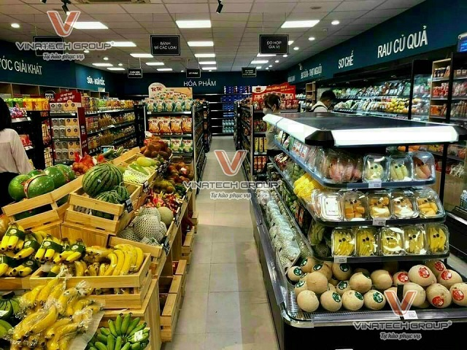
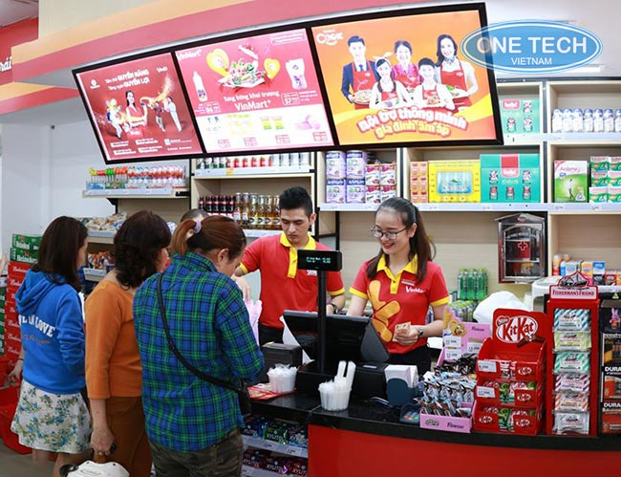

- Quy luật tri giác:
2.1. Áp dụng quy luật về tính đối tượng:
- Vị trí sản phẩm ở những nơi sầm uất, nhiều người qua lại: dễ tác động đến yếu tố tri giác và chú ý của người tiêu dùng. Người tiêu dùng sẽ dễ bị hấp dẫn bởi những nơi có trang trí đẹp mắt, thiết kế ấn tượng, hấp dẫn.
- Đa dạng hàng hóa, sắp xếp đẹp mắt, thuận lợi: sự sắp đặt của cửa hàng cần phải được tính toán khiến khách hàng dễ dàng xem xét hàng hóa (nhìn, chạm,…) và cảm thấy thoải mái khi tiếp cận với người bán hàng.
- 
2.2. Áp dụng quy luật về tính lựa chọn:
- Tạo cho khách hàng ấn tượng từ cái nhìn đầu tiên, xếp hàng bán chạy nhất ở vị trí “đẹp” nhất trên kệ:
+ Sản phẩm phải được nhìn thấy dễ dàng, không bị khuất tầm nhìn và đúng vị trí.
+ Vị trí lý tưởng là ngang tầm mắt của người tiêu dùng, trong khoảng từ 15 đến 30 độ theo hướng nhìn xuống hoặc kệ để hàng thứ ba tính từ dưới lên, kệ trưng bày sản phẩm thường có chiều cao từ 1m8 đến 2m.
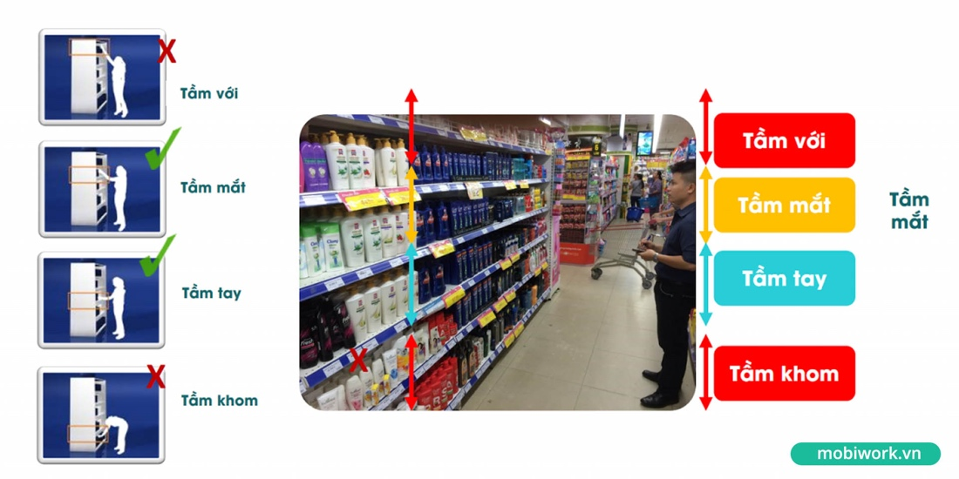
+ Một số sản phẩm có thương hiệu thậm chí còn có các kệ trưng bày theo mẫu riêng như Coca, Pepsi,...
- Các mặt hàng tiện lợi nên đặt gần quầy thanh toán:
+ Quầy thanh toán là nơi cuối cùng khách hàng bước tới trước khi ra khỏi siêu thị. Tại đây người mua sẽ có thời gian để “ngắm nghía” những mặt hàng xung quanh. Ngoài ra sau khi thanh toán họ có thể dư một chút tiền lẻ, họ thường tiện tay mua những sản phẩm tiện lợi như kẹo cao su, kẹo mút, hộp bánh nhỏ,…
- Các mặt hàng khuyến mãi nên trưng bày ở nơi dễ nhìn thấy nhất:
+ Hàng khuyến mãi để ở nơi bắt mắt và để trước lối đi, để gây sự chú ý của khách khi vừa bước vào cửa hàng
- Các mặt hàng thiết yếu nên đặt vào trong cùng:
+ Khi đó để tìm mua, họ phải đi sâu và bên trong siêu thị, lướt qua rất nhiều kệ hàng khác mới tìm thấy đồ cần thiết. Đây chính là cơ hội để bán thêm sản phẩm, tăng doanh thu, khiến khách hàng chú ý rồi bỏ thêm những món đồ ngoài kế hoạch của mình.
Sản phẩm cho trẻ em nên đặt ở kệ thấp:
+ Trẻ em đi cùng người lớn sẽ tác động tới hành vi mua của họ. Vì vậy khi sắp xếp hàng hóa dành cho trẻ em như đồ chơi, bánh kẹo, quần áo,… nên đặt dưới kệ thấp vừa tầm với của trẻ nhỏ.
2.3. Áp dụng quy luật về tính có ý nghĩa của tri giác:
- Sắp xếp, phân nhóm sản phẩm trước khi trưng bày sản phẩm:

+ Cách dễ nhất là nhóm các sản phẩm có công dụng hoặc tính chất tương tự lại với nhau. Hoặc nhóm những sản phẩm giống hay có liên hệ lại với nhau để khách hàng dễ tìm. Ví dụ: Mỳ tôm đóng hộp nên để cạnh mỳ tôm đóng gói. Các loại mỳ tôm đóng hộp của nhiều nhãn hàng khác nhau nên đặt trong cùng một dãy. Những mặt hàng thực phẩm khô như nấm, mộc nhĩ, đỗ, lạc,… nên được xếp gần nhau vì khách hàng mua một món rất dễ có nhu cầu tiếp tục lựa chọn những món khác trong nhóm này.
- Tạo ra sự gián đoạn với mục đích mua sắm ban đầu:
+ Đặt màn hình quảng cáo, một bảng biển ấn tượng, làm nổi bật hàng hóa thiết yếu và cần thiết giữa lối đi và gần cuối, thay đổi “điểm nhấn”,… để thu hút sự chú ý của khách hàng nhằm khiến người tiêu dùng phải dành nhiều thời gian trên hành trình mua hàng. Tuy nhiên, vận dụng màu sắc, hình ảnh quảng cáo cần phải có sự tương phản về màu sắc, hình dáng,… nhằm làm nổi bật thông điệp.
2.4. Áp dụng quy luật về tính ổn định của tri giác:
- Sắp xếp các sản phẩm theo màu sắc:
+ Hàng hóa trong siêu thị mini rất lớn, từ thực phẩm cho đến đồ dân dụng, bao bì hàng hóa cũng được trang trí với nhiều màu sắc bắt mắt, nếu không được sắp xếp hợp lý rất dễ khiến khách hàng bị rối mắt, gây khó khăn cho việc lựa chọn của khách. Vì vậy nên xếp theo nguyên tắc màu từ sáng đến tối, từ trái qua phải. Thỉnh thoảng có thể chen vào giữa một vài sản phẩm màu nổi bật để gây chú ý.
2.5. Áp dụng quy luật tổng giác:
- Chào đón khách hàng với khu vực “định thần”:
+ Khu vực ngay sau cửa ra vào của siêu thị (chưa vào nơi trưng bày chính thức bên trong) còn được gọi là khu “định thần”, nơi giúp các khách hàng chuyển từ trạng thái bình thường sang tâm lý mua sắm.
+ Phải là không gian cho thuê với các thương hiệu nhà hàng gia đình, cafe, mỹ phẩm, thời trang,... Ngoài ra, thông thường tùy theo mùa, khách hàng cũng sẽ được chào đón với hàng loạt các ụ hàng khuyến mãi.
+ Chúng có thể không khiến khách hàng mua ngay, nhưng nhiều khả năng sẽ làm tốt việc kích thích các giác quan của khách, tạo cho họ tâm lý hào hứng về những món hời phía sâu bên trong siêu thị.
- Khi mua hàng, người tiêu dùng thường trải qua 4 giai đoạn phát triển tâm lý: Chú ý – Hứng thú – Ham muốn – Quyết định. Dưới góc độ kinh doanh, từng giai đoạn này cần được tác động bằng các chiến lược khác nhau:
+ Gây sự chú ý: Ngoài các hình thức quảng cáo để thu hút khách hàng, người bán hàng còn có thể chào hàng, giới thiệu hàng hóa trực tiếp. Việc sắp xếp, bố trí hàng hóa sao cho chúng nổi bật, khác biệt cũng là cách gây sự chú ý.


+ Tạo sự hứng thú: Mọi giác quan của khách hàng nên được tiếp xúc trực tiếp với sản phẩm. Khi tất cả đều hài lòng, con người sẽ dễ có hứng thú với hàng hóa. Vì vậy, trong vai trò người bán hàng, cần phải trình diện món hàng tốt, tôn trọng, sống động với người mua.
+ Gây ham muốn mua hàng: Cảm xúc đóng vai trò rất lớn trong giai đoạn này. Người mua hàng có thể đã rất tường tận về sản phẩm nhưng điều khiến họ chưa quyết định mua hàng là do cảm xúc do dự. Đây là lúc người bán hàng phải biết chăm sóc khách của mình, bằng cách động viên thử hàng, giao tiếp tế nhị, thân thiện, hoặc giới thiệu thêm một số lợi ích từ việc bỏ tiền mua sản phẩm.
+ Quyết định mua hàng: Trong giai đoạn này khách hàng có thể vẫn chưa quyết định mua hàng. Tạo cảm giác yên tâm cho khách hàng là điều nên làm lúc này, bằng việc kiên nhẫn, nhẹ nhàng trả lời các câu hỏi, tặng quà, giảm giá hoặc sử dụng những ngôn từ tạo cảm giác tin cậy.
2.6. Áp dụng ảo ảnh tri giác:
- Quảng cáo thương mại cho sản phẩm:
+ Các mặt hàng qua sự hỗ trợ của kỹ xảo truyền hình khiến người xem có ảo ảnh về chất lượng của sản phẩm trở nên đẹp hơn, sáng, bóng hơn.
+ Tính sinh động của đối tượng, chẳng hạn quảng cáo bằng hàng chữ chuyển động, đèn nhấp nháy,… sẽ làm con người tri giác không có chủ định.
+ Xây dựng hình ảnh quảng cáo bằng cách so sánh giữa hàng hóa tốt và hàng hóa xấu, hoặc hàng hóa trước và sau khi được tác động bởi một kích thích. Quy luật tương phản của cảm giác nhắm làm nổi bật, gây ấn tượng với người xem.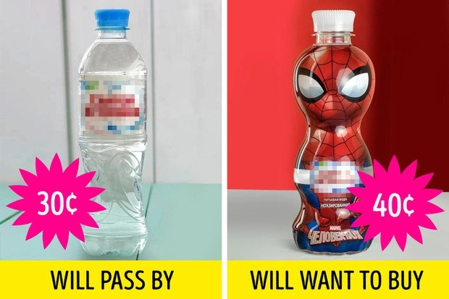

(Phần quảng cáo liên quan đến chủ đề 4 nhiều hơn so với chủ đề 2)
NOTE: Chú ý mình đang nói tổng thể về cả siêu thị/cửa hàng chứ k phải là một sản phẩm nhất định

